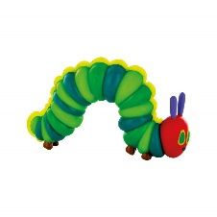
Lied „Die kleine Raupe Nimmersatt
Nach der Melodie "Ein Vogel wollte Hochzeit machen"

Es war einmal ein kleines Ei,
das lag auf einem grünen Blatt.
Eine Raupe klein
wohnte darin fein
und die wollte ganz schnell raus

Es wurde ihr darin zu eng.
Sie stieß sich aus dem Ei geschwind.
Und sie krabbelt schnell.
Und sie krabbelt flink.
Denn der Hunger war sehr groß.

Sie begann mit einem grünen Blatt,
doch das macht sie noch lang nicht satt.
Und sie krabbelt schnell.
Und sie krabbelt flink.
Denn der Hunger war sehr groß.

Am Montag fraß sie einen Apfel,
Dienstag dann die Birnen.
Mittwoch Pflaumentag,
oh, wie sie das mag.
Doch der Hunger ging nicht weg.

Die Erdbeeren kamen Donnerstag,
Orangen dann am Freitag.
Samstag Kuchentag
Sonntag war sie satt.
Und der Hunger war gestillt.

Da baute sie sich schnell ein Haus,
Kokon kannst du auch sagen.
Zwei Wochen lang
schlief sie tief und fest
in diesem Kokon.

Doch was war da geschehen?
Heraus kam keine Raupe mehr.
Ein Schmetterling!
Ein Schmetterling!
Ein Schmetterling flog raus.

